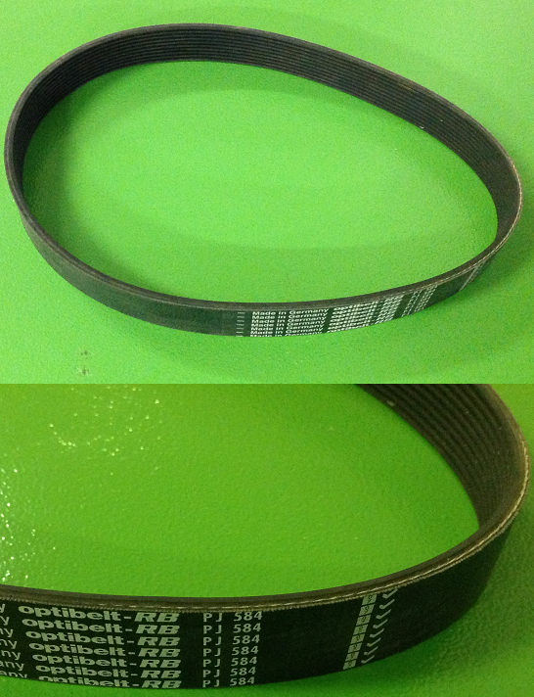
Код из 1С | Артикул | Наименование/ Бренд/  Поставщик | Технические характеристики | Габариты  Д*Ш*В,  мм | Масса,  гр | Материал | Место установки/Назначение
02131 | 8102600 | Ремень основной V 10 PJ584 |  | 3*23*600 |  | Полиуретан | Форматно-раскроечный станок P 315
 |  | Optibelt
 |  | Paoloni

